
FACULDADE VALE DO SALGADO
CURSO DE ANÁLISE E DESENVOLVIMENTO DE SISTEMAS

EVANDRO CALAÇA PENAFORTE BENTO
JOHNATAN ALVES VIANA
MEYRIANNE ALEXANDRE BEZERRA
THIAGO GABRIEL BATISTA

GESTEDUC
SISTEMA DE GERENCIAMENTO EDUCACIONAL
ICÓ-CE
2015

EVANDRO CALAÇA PENAFORTE BENTO
JOHNATAN ALVES VIANA
MEYRIANNE ALEXANDRE BEZERRA
THIAGO GABRIEL BATISTA

GESTEDUC

SISTEMA DE GERENCIAMENTO EDUCACIONAL
Projeto apresentado ao curso de Análise e Desenvolvimento de Sistemas da Faculdade Vale do Salgado - FVS, como requisito para a obtenção da aprovação em Projeto Integrador.
Orientador: Prof.. Msc. Pedro Luís Saraiva Barbosa

icÓ-ce
2015
EVANDRO CALAÇA PENAFORTE BENTO
JOHNATAN ALVES VIANA
MEYRIANNE ALEXANDRE BEZERRA
THIAGO GABRIEL BATISTA

GESTEDUC
SISTEMA DE GERENCIAMENTO EDUCACIONAL

Projeto apresentado ao curso de Análise e Desenvolvimento de Sistemas da Faculdade Vale do Salgado, como requisito para a obtenção da aprovação em Projeto Integrador.

Data de aprovação:
_____ / _____ / 2015.

Banca examinadora:

__________________________________________________________
Prof.(a).Msc.(a) ***
***instituição***

__________________________________________________________
Prof.(a).Msc.(a) ***
***instituição***

__________________________________________________________
Prof.(a).Msc.(a) ***
***instituição***

Dedicamos este trabalho a nossa família, que deram apoio e orientação durante essa caminhada, aos amigos que tivemos o prazer de conhecer durante este curso. A todos os professores que durante esses anos contribuíram para o nosso futuro profissional e pessoal.
Agradecimentos
Agradecemos primeiramente a Deus que sem Ele nada é possível, em segundo para nosso professor e orientador Pedro Luís Saraiva Barbosa, pelo seu empenho e dedicação em nos orientar na elaboração desse trabalho, sempre mostrando os melhores caminhos a serem seguidos, em terceiro a todos os professores que deram aulas nesses três anos de faculdade, souberam passar seus conhecimentos para que no final do curso tivéssemos suicídio suficiente, facilitando assim a concretização desse projeto.

"Tornou-se chocantemente óbvio que a nossa tecnologia excedeu a nossa humanidade." Albert Einstein
Resumo
A utilização de sistemas no meio educacional torna-se consideravelmente importante na atualidade, pelo fato de tornar-se um vinculo de melhoria nas atividades de ensino/aprendizagem à instituição. Diante realidade o sistema está inserido na área de tecnologias educacionais, sendo uma proposta para o gerenciamento da aprendizagem escolar por meio de atividades educacionais que visam avaliar o desempenho e aprendizado dos usuários. A falta de gerenciamento e controle das atividades educacionais no processo de ensino aprendizagem das instituições torna-se um relevante problema, em consequência da necessidade de inovar para que desperte o interesse do aluno, como uma ferramenta acessível e de grande importância, assim este pode auxiliar como ferramenta metodológica eficaz em instituições. O objetiva-se desenvolver um sistema na área da educação com foco no gerenciamento da aprendizagem escolar, por meio de atividades educacionais, de modo interativo e ao mesmo tempo visando a avaliação e o desempenho da aprendizagem dos alunos. O sistema informará a situação educacional em que se encontra cada aluno, assim como de uma turma e escola, gerando relatórios detalhados, sendo capaz de ajudar tanto os docentes como os próprios educandos da instituição, levando a compreender a real situação do ensino/aprendizado, apresentando de forma geral relatórios sobre os alunos e sua determinada aprendizagem e possíveis meios que possam ajudar os mesmos a melhoria do estudo em que se apresente dificuldade. É notório a interação através do sistema entre o aluno e a instituição, a divulgação de resultados sobre o aprendizado de cada aluno, dentre outros. Tais fatos ajudam os alunos e professores, através dos resultados que podem levar em um aprendizado satisfatório. Destarte através deste método de ensino espera-se após a elaboração do sistema contribuir de maneira eficaz nos resultados, por meio das atividades educativas e assim avaliar o desempenho e aprendizado de cada aluno em sala de aula, por método inovador, educativo e com interação entre alunos e a instituição via sistema/web.

Palavras-chave: Atividade. Educação. Gerenciamento.

Abstract

The use of systems in the educational environment becomes pretty important nowadays, because becoming a bond of improvement in teaching / learning to the institution. Facing reality the system is inserted in the field of educational technologies, with a proposal for the management of school learning through educational activities aimed at assessing the performance and learning of users. The lack of management and control of educational activities in the teaching process learning institutions becomes a major problem as a result of the need to innovate to awaken student interest, as an affordable and very important tool, so this can help how effective methodological tool in institutions. The objective is to develop a system in education with a focus on management of school learning, through educational activities, interactive way and at the same time for the testing and performance of student learning. The system will inform the educational situation in which it is each student, as well as a class and school, generating detailed reports, being able to help both teachers and the students of the institution themselves, leading to understand the actual situation of teaching / learning, presenting in general reports on students and their particular learning and possible ways that can help them improve the study which presents difficulty. It is noticeable interaction through the system between the student and the institution, disclosure of results on learning of each student, among others. Such events help students and teachers through the results that may lead to a satisfactory learning. Thus through this teaching method is expected after the establishment of the system contribute effectively in the results, through educational activities and thus evaluate the performance and learning of each student in the classroom, for innovative educational method and interaction between students and the institution via system / web.
Key-words: Activity. Education. Management.

Lista de tabelas
Tabela 1 Descrição dos Usuários e Envolvidos 16
Tabela 2 Regras de Negócio 16
Tabela 3 Requisitos Funcionais 17
Tabela 4 Requisitos Não Funcionais 17
Tabela 5 Ferramentas 17
Tabela 6 Caso de Uso 18
Tabela 7 Papéis e Responsabilidades 21
Tabela 8 Plano de Comunicação 21
Tabela 9 Cronograma de Execução 22
Tabela 10 Gerenciamento de Riscos 23

Lista de ilustrações
Figura 1 Clique sobre este índice e pressione <F9> para atualizá-lo. 9

Abreviaturas

Sigla | Significado
GestEduc | Sistema de Gerenciamento Educacional

SUMÁRIO
1 Introdução 13
1.1 Tema 13
1.2 Motivação 13
1.2.1 Motivação de Mercado 13
1.2.2 Motivação Técnica 13
1.3 Problema 13
1.4 OBJetivos 13
1.4.1 Objetivo geral 13
1.4.2 Objetivos específicos 13
1.5 Justificativa 13
1.6 Contribuições 14
1.7 Estrutura dO PROJETO 14
2 REFERENCIAL TEÓRICO 15
3 VISÃO GERAL 16
3.1 LIMITES DO PROJETO 16
3.2 descrição dos usuários e envolvidos 16
3.3 REGRAS DE NEGÓCIO 16
3.4 REQUISITOS 17
3.4.1 Requisitos Funcionais 17
3.4.2 Requisitos Não Funcionais 17
3.5 FERRAMENTAS 17
4 ARQUITETURA DE SOFTWARE 18
4.1 DESCRIÇÃO DA ARQUITETURA 18
4.2 PADRÕES DE PROJETO 18
4.3 DIAGRAMAS 18
4.3.1 Diagrama de Casos de Uso 18
4.3.1.1 Especificação de Casos de Uso 18
4.3.2 Diagrama de Classe 19
4.3.3 Diagrama de Sequência 19
4.3.4 Diagrama de Navegação 20
4.3.5 Diagrama de Atividades 20
4.4 PROTÓTIPOS 20
5 GESTÃO DE PROJETO 21
5.1 estrutura organizacional 21
5.2 papéis e responsabilidades 21
5.3 PROCESSO DE DESENVOLVIMENTO DE SOFTWARE 21
5.4 PLANO DE COMUNICAÇÃO 21
5.5 CRONOGRAMA DE EXECUÇÃO 22
5.6 GERENCIAMENTO DE RISCOS 23
Referências 24
Anexo A – MANUAL DE UTILIZAÇÃO DO SOFTWARE 25

Introdução

Tema
O Projeto está inserido na área de tecnologias educacionais. A temática escolhida tem foco no gerenciamento da aprendizagem escolar.
O GestEduc é um sistema de gerenciamento da aprendizagem escolar, por meio de atividades, que visam avaliar o desempenho e aprendizado de cada aluno na sala de aula. O sistema informará a situação educacional em que se encontra cada aluno ou escola. Sua finalidade é gerar relatórios detalhados sobre o aprendizado dos usuários, auxiliando assim os professores e responsáveis da instituição.

Motivação

Motivação de Mercado
A motivação de mercado para o desenvolvimento desse sistema se aplica ao fato de na maioria das vezes não ser encontrado no mercado sistemas educacionais com foco no gerenciamento de atividades, que tenham como características o controle das atividades, interatividade entre aluno e professor, inovação no método de ensino/aprendizagem e ao mesmo tempo ser um sistema educativo.

Motivação Técnica
As ferramentas utilizadas para o desenvolvimento do sistema GestEduc são em base a linguagem Java WEB e a IDE NetBeans 8.0
Java: A motivação para escolha da linguagem foi por ser uma linguagem universal e de maior popularidade entre os desenvolvedores de sistemas. Pesquisa realizada pela empresa “TIOBE Software”, em agosto de 2015 relata que a linguagem JAVA é a mais usada mundialmente, ficando acima de linguagem como C, PHP, dentre outras. Outra motivação é a equipe de desenvolvimento ter maior habilidade no uso da linguagem. Java WEB: Pelo fato de ser multiplataforma, nesse caso o sistema desenvolvido poderá ser executado em vários ambientes.
NetBeans: A motivação para escolha da plataforma NetBeans IDE 8.0 foram o fato de ser uma IDE gratuita, ter maior organização, ter a opção do idioma PT-BR e a equipe ter maior habilidade no uso da IDE.

Problema
O projeto tem como problema a falta de gerenciamento e controle das atividades educacionais no processo de ensino aprendizagem das instituições.

OBJetivos

Objetivo geral
Desenvolver um sistema na área da educação com foco no gerenciamento da aprendizagem escolar, por meio de atividades educacionais.

Objetivos específicos
- Levantamento de requisitos na escola E.E.M. José Pereira de Queiroz no município de Poço Dantas – PB.
- Especificação do sistema.
- Desenvolvimento do sistema.
- Validar o sistema.

Justificativa
O sistema GestEduc é desenvolvido pelo fato de trata-se do gerenciamento das atividades educacionais, e por ser um assunto ainda pouco explorado e de grande importância e utilização.
Com o sistema, atividades educativas poderão ser realizadas via sistema/web, existiria um novo método de aplicação de atividades educacionais. Esse novo método tem como características: interação, inovação e educação entre alunos e professores via GestEduc.
O GestEduc tem um controle das atividades e divulga o aprendizado de cada aluno, via relatórios detalhados. O sistema auxilia o corpo docente da instituição e professores na realização de atividades escolares. Além de proporcionar ao professor avaliar o desempenho e aprendizado de cada aluno na sala de aula.
O sistema se justifica, pois o mesmo ajudará o ensino/aprendizado dos alunos e auxiliará o professor e o corpo docente da instituição no dia a dia de seu trabalho.

Contribuições
- Conhecimento em torno do tema tratado.
- Novo sistema educacional.
- Novo método de ensino/aprendizado via sistema tecnológico.
- Atividades educacionais via sistema tecnológico.
- Método interativo, inovador e educativo.
- Interação entre aluno e instituição via sistema/web.
- Divulgação detalhada do aprendizado de cada aluno.
- Auxiliar o corpo docente da instituição e demais responsáveis.
- Avaliar o desempenho e aprendizado de cada aluno na sala de aula.

Estrutura dO PROJETO
O projeto GestEduc está organizado em capítulos e anexos:
Capitulo 1: Introdução.
- Tema, Motivação, Problema, Objetivos, Justificativa, Contribuições.
Capitulo 2: Referencial Teórico.
- Referencial Teórico.
Capitulo 3: Visão Geral.
- Limites do Projeto, Descrição dos usuários e envolvidos, Regras de Negocio, Requisitos, Ferramentas.
Capitulo 4: Arquitetura de Software.
- Descrição da Arquitetura, Padrões de Projeto, Diagramas, Protótipos.
Capitulo 5: Gestão de Projetos.
- Estrutura Organizacional, Papeis e Responsabilidades, Processo de Desenvolvimento de Software, Plano de Comunicação, Cronograma de Execução, Gerenciamento de Riscos.
Anexo A – Manual de Utilização do Software.
- Manual de Utilização do Software.

REFERENCIAL TEÓRICO
A integração das Tecnologias como TV, vídeos, computadores e internet ao processo educacional pode promover mudanças bastante significativas na organização e no cotidiano da escola e na maneira como o ensino e a aprendizagem se processam, se considerarmos os diversos recursos que estas tecnologias nos oferecem como, por exemplo, permitir acesso a informações, comunicação e realizar educação com ajuda da tecnológica. (Vieira, 2003, pag. 01).
Atualmente o processo de ensino/aprendizado das atividades educativas na maioria das escolas e instituições é realizado de maneira antiga e ultrapassada, as atividades propostas pelos professores sempre são realizadas sob utilização de papeis e sempre feita de maneira escrita. O método de realização de atividade é antigo e não traz nenhuma maneira que atraia os estudantes a fazer tais atividades.
O mundo se moderniza e os métodos da área da educação não podem ficar parados no tempo, é útil que ocorra a modernização nos métodos de ensino/aprendizado das escolas, nossa proposta é um novo método de realização de atividades educacionais por meio de ferramentas tecnológicas, com isso a realização das atividades se tornará de modo inovador e atrairá os olhares e a atenção dos alunos para a realização de atividades propostas.
Não estamos relatando que os métodos padrões da educação não são benéficos, mas sim estamos propondo um novo método de realizar atividades que atraia os estudantes, que exista um controle das atividades educativas e uma gerencia em relação às atividades da escola. A esse novo método atribuímos o nome de GestEduc.
Para Autilene Santos Abreu (2013), “utilizar os recursos tecnológicos, em sala de aula, deve ser uma estratégia pedagógica adicional no ensino de qualquer área”.
Hoje, os alunos fazem parte da cultura digital e estão em busca do mundo tecnológico. As crianças e os jovens estão habituados em um contexto onde a tecnologia computadorizada é fundamental nas aulas, para torná-las mais instigantes, e na vida privada, com o mundo que as conexões podem possibilitar por meio da linguagem digital. As ferramentas tecnológicas devem ser um suporte para o professor, de maneira a qual incrementa e atualiza o seu trabalho em sala de aula, instigando também a sua criatividade e seu método de ensino.
Novos métodos educacionais de ensino-aprendizagem, que estão sendo utilizados por diversas instituições de ensino vêm apresentar como estratégia desencadeadora no processo de ensino aprendizagem, uma vez que é capaz de permitir maior integração dos alunos com o conteúdo ofertado pela disciplina da instituição por seus métodos inovadores, levando em conta seus vários benefícios que podem desencadear diretamente com o público em debate. Uma vez que um programa de desenvolvimento educacional esta aliada com a atividade lúdica e a aprendizagem, assim desperta o interesse pelo assunto. (Martins, 2011).
Atividades educacionais são consideradas como novas ferramentas para o processo de ensino e aprendizagem dando subsidio ao corpo docente da instituição no desenvolvimento de atividades que levam o despertar do aluno no interesse a temática de estudo, por apresentar maneiras que demostram uma forma hábil de lidar com as atividades desempenhadas e desta forma chegando a despertar o interesse dos alunos. (Savi, 2008)
Essas atividades podem integrar diretamente ao desenvolvimento de praticas voltadas ao ensino e aprendizagem de uma instituição de ensino, esses métodos possuem ações que estão fortemente ligadas com o corpo docente da instituição com os alunos da mesma, focando maneiras e habilidades de interagir-se os profissionais ao sistema a ser aplicado voltados exclusivamente aos alunos. (Cabral, 2011).
Ainda em relação à Martins (2011). Esta ferramenta precisa estar bastante preocupado em vários aspectos, pelo motivo de despertar o interesse aos alunos, através dos conteúdos a serem abordados, e ainda destacando suas necessidades.
Nesse contexto vale ressaltar a importância que os professores tem em desempenares atividades aos seus alunos, por vários motivos em questão, focando as reais e principais necessidades dos seus alunos com as temáticas abordadas em sala de aula e ainda sobre o principal déficit da turma em relação à disciplina. (Savi, 2008).
Desta forma refletindo sobre integração da instituição de educação em relação a novas maneiras de lidar-se com tecnologias disponíveis no mercado para a adequação de práticas que despertam o saber entre atividades que compreendem significativamente a motivação de aprendizagem em relação à participação dos alunos é necessário que as atividades estejam diretamente ligadas com o conteúdo de oferta durante o ano letivo da instituição, para que desta forma as atividades sejam acompanhadas por todo o período. (Martins, 2011).

VISÃO GERAL

LIMITES DO PROJETO
O sistema GestEduc não irá gerir(administrar) as áreas de notas de alunos, frequências, matriculas, grade curricular, financeiro, acervo bibliográfico, gestão administrativa, materiais de aulas, horário das aulas, dentre outras funções.
O GestEduc tem o seu foco voltado para as atividades educacionais, tem o intuito dos usuários(alunos) realizar as atividades propostas pelos professores via sistema, gerando assim um novo método de ensino/aprendizagem.

descrição dos usuários e envolvidos
Tabela 1 Descrição dos Usuários e Envolvidos
Descrição | Representa
Gerente de projeto | Profissional no campo de gerência de projetos que tem a responsabilidade de planejar e controlar a execução do projeto. É o profissional responsável pela condução do projeto.
Desenvolvedor | Profissional que faz programação de computadores, escreve softwares, desenvolve ou faz manutenção de software.
Analista de Requisitos | Profissional que realiza o levantamento de requisitos e especificação de projetos de TI, desenvolvendo soluções para processos, mapeamento e análise de negócio.
Designer | Profissional que criar e desenvolver projetos gráficos ou de comunicação visual.
Projetista | Profissional responsável por elaborar o projeto do software de acordo com o modelo de requisitos.
Administrador | Usuário encarregado por manter e operar o sistema GestEduc.
Professor | Usuário encarregado de manter e operar as atividades educacionais e os relatórios no sistema GestEduc.
Aluno | Usuário encarregado de realizar as atividades educacionais proposta pelo professo no sistema GestEduc.
Diretor da Escola | Profissional responsável pela gerencia da escola.

REGRAS DE NEGÓCIO
Tabela 2 Regras de Negócio
Id | Nome | Descrição
RN01 | CAMPO NOME | O Usuário durante o cadastro no campo nome só poderá preencher letras, não será permitido caracteres especiais.
RN02 | CAMPO SENHA | Durante o cadastro no campo senha será permitido letras maiúsculas e minúsculas e caracteres especiais.
RN03 | CAMPO CPF | Durante o cadastro no campo Cpf será permitido números e validação do nome.
RN04 | CADASTRO COM CPF IGUAIS | Durante o cadastramento o sistema não poderá validar CPF iguais.
RN05 | CADASTRO DE USUARIOS | Não será permitido cadastro de usuários com nomes iguais.
RN06 | VALIDAR CADASTRO | O sistema irá validar se o cadastro foi efetuado com sucesso após a finalização do cadastro.
RN07 | USUÁRIO | O mesmo devidamente deverá está cadastro com perfil de administrador para cadastrar outros administradores.

REQUISITOS

Requisitos Funcionais
Tabela 3 Requisitos Funcionais
Id | Nome | Descrição | Prioridade
RF01 | MANTER ADMINISTRADOR | O sistema deverá possuir o Cadastro de Administrador, que será feito pelo administrador do mesmo, tendo privilégios sob o sistema, observando o seu nível de acesso, durante o cadastramento deverá ser fornecido informações básicas do Administrador (Nome, CPF, RG, Data de Nascimento). Durante o cadastro deverá ser informado obrigatoriamente, uma senha de acesso. Para cadastros já realizados, será permitido a edição de informações, e alteração de senha. O sistema deverá permitir a função de remover Administrador, sendo que será solicitada a senha do próprio administrador para confirmar esta operação. O sistema também deverá permitir a pesquisa de Administradores cadastrados, tendo como parâmetros o nome ou o CPF. | Alta
RF02 | MANTER INSTITUIÇÃO | O sistema deverá permitir que o administrador devidamente autenticado realize o Cadastro de Instituição, recebendo informações básicas da Instituição (Nome ou Razão Social, CNPJ, Endereço). Para cadastros já realizados, será permitido a alteração de informações e remoção de Instituição, sendo que será solicitada a senha para confirmar esta operação. O sistema também deverá permitir a pesquisa de Instituições cadastradas, tendo como parâmetros o nome ou o CNPJ. | Alta
RF03 | MANTER PROFESSOR | O sistema deverá permitir que o administrador devidamente autenticado realize o Cadastro de Professor, recebendo informações básicas(Código de Docente, Nome, RG, CPF, Grau Acadêmico, Formação Acadêmica, Endereço, Data de Nascimento), posteriormente deverá ser informada uma senha de acesso. Para cadastros já realizados, será permitido a alteração de informações e remoção de Professor, sendo que será solicitada a senha para confirmar esta operação. O sistema também deverá permitir a pesquisa de professores cadastrados, tendo como parâmetros o código de Docente ou nome. | Alta
RF04 | MANTER ALUNO | O sistema deverá permitir que o administrador devidamente autenticado realize o Cadastro de Aluno, recebendo informações básicas do aluno (Código da Matricula, Nome, CPF, RG, Data de Nascimento, Endereço), posteriormente deverá ser informada uma senha de acesso. Para cadastros já realizados, será permitido a alteração de informações e remoção do aluno, sendo que será solicitada a senha para confirmar esta operação. O sistema também deverá permitir a pesquisa de alunos cadastrados, tendo como parâmetros o Código da matricula ou nome. | Alta
RF05 | MANTER ATIVIDADE | O sistema deverá permitir que o professor devidamente autenticado realize o Cadastro de Atividade, deverá informar um Tema para Atividade e terá a opção de adicionar arquivo com a atividade. Para cadastros de atividades já realizadas, será permitida a alteração de informações e remoção de atividade, sendo que será solicitada a senha para confirmar esta operação. O sistema também deverá permitir a pesquisa de Atividades cadastradas. | Alta
RF06 | REALIZAR ATIVIDADE | O software permitirá que os alunos cadastrados possam iniciar as atividades a serem desenvolvidas pelo mesmo. | Alta
RF07 | SALVAR ATIVIDADE | Deverá ser possível salvar o andamento das atividades para que posteriormente o discente possa continuar do ponto em que parou. | Alta
RF08 | CONCLUIR ATIVIDADE | O software permitira que os alunos cadastrados possam concluir atividades que os mesmos estejam em realização. | Alta
RF09 | EXIBIR INSTRUÇÕES | Deverá ter sempre disponível no software, a opção de mostrar as instruções de como resolver a atividade para o aluno. | Baixa
RF10 | REALIZAR BACKUP | O sistema deverá permitir que o administrador devidamente autenticado determine um período para realização de Backup, podendo ser diariamente, semanalmente ou mensalmente. Também podendo realizar a restauração de backup a partir de backups anteriormente realizados | Alta
RF11 | AUTENTICAÇÃO | Validação de dados de entrada no sistema, realizado por login e senha, realizando assim a entrada no sistema. | Alta
RF12 | EMITIR RELATÓRIOS GERENCIAIS | O sistema deverá permitir uma área para a emissão de relatório do desempenho dos alunos em atividades nas quais tenham sido avaliados. O mesmo oferecerá um documento com todas as informações do teste realizado, também, terá a opção de imprimir este relatório. | Média

Requisitos Não Funcionais
Tabela 4 Requisitos Não Funcionais
Id | Nome | Descrição
RFN01 | DOCUMENTAÇÃO DE SUPORTE PARA USUÁRIO | Por ser um extrator de relatórios, o sistema não requer um manual de usuário. Porém é interessante a elaboração de um documento que explique os relatórios e seus objetivos, auxiliando os usuários sempre que necessário obter tais dados.
RFN02 | DOCUMENTAÇÃO DO SISTEMA | O sistema deverá ter sua documentação atualizada semanalmente ou quando necessário, afim de facilitar a comunicação entre equipe atual e futuros desenvolvedores que venham a ingressar no projeto.
RFN03 | SEGURANÇA | O sistema somente permitirá o acesso às funcionalidades do sistema após a validação do usuário cadastrado, o sistema permitirá backup dos dados. Os dados dos usuários que são armazenados no sistema serão protegidos.
RFN04 | DESEMPENHO | O sistema deve executar suas tarefas e funções sem apresentar grandes problemas de desempenho, problemas esses que não tornem a execução de uma tarefa lenda.
RFN05 | INTERFACE | O sistema terá uma interface amigável aos usuários sem se tornar cansativa aos usuários mais experientes. O sistema deverá conter uma interface de forma clara, objetiva e simples, de maneira a não causar uma poluição gráfica no sistema.
RFN06 | PORTABILIDADE | O software deve rodar em vários sistemas operacionais sem causar danos ao sistema, pois o mesmo terá a capacidade de ser compilado ou executado em diferentes arquiteturas seja de hardware ou de software.

FERRAMENTAS
Tabela 5 Ferramentas
Ferramenta | Descrição
Google Apps | Pacote de ferramentas do Google, contendo E-mail, Drive, YouTube, dentre outros.
Astah Community | Software para criação de modelagem UML (Unified Modeling Language).
IDE NetBeans 8.0 | IDE (ambiente de desenvolvimento integrado) gratuito e de código aberto para desenvolvedores de software.
Trello | Ferramenta de organização de tarefas e eventos bastante dinâmico e funcional. Foi inspirado na metodologia Scrum, processo de desenvolvimento para gerenciar projetos e desenvolvimento ágil de softwares.
GitHub | Serviço de web hospedagem compartilhado para projetos, conhecido como a rede social dos programadores.
WhatsApp | Aplicativo de mensagens multiplataforma que permite trocar mensagens pelo celular.
Balsamiq Mockups | Ferramenta para criação de protótipos.

ARQUITETURA DE SOFTWARE

DESCRIÇÃO DA ARQUITETURA
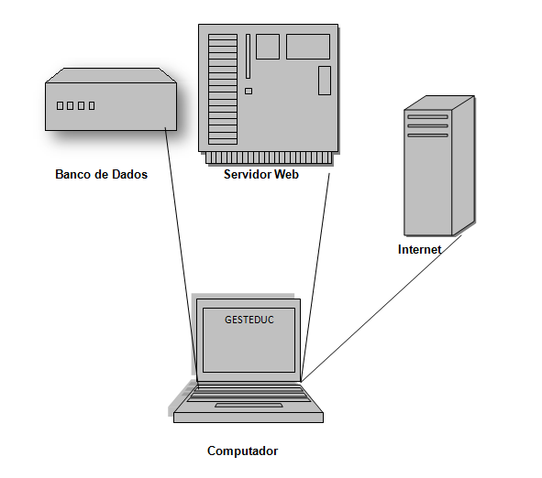
Figura 1 - Arquitetura do Sistema GestEduc
Arquitetura de software: Estão definidos os componentes do software, suas propriedades externas, e seus relacionamentos com outros softwares. Como arquitetura o GestEduc tem relacionamento com os componentes de banco de dados, servidor web e internet.

PADRÕES DE PROJETO

O padrão DAO - Data Access Object, é um padrão de projeto que abstrai e encapsula os mecanismos de acesso a dados escondendo os detalhes da execução da origem dos dados. Proporciona vantagens como maior flexibilidade para o padrão mvc, pois a camada de modelo apenas cria a entidade e chama os métodos sem se preocupar com seu funcionalmente, focado na divisão de responsabilidades.

DIAGRAMAS

Diagrama de Casos de Uso
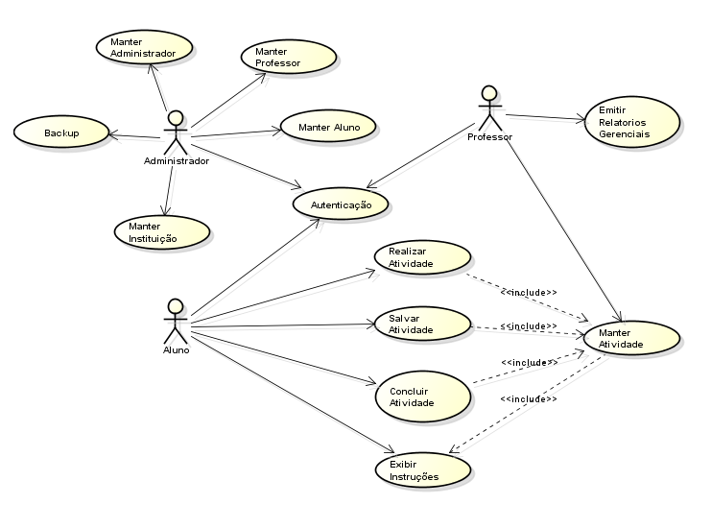
Figura 2 - Diagrama de Caso de Uso Sistema GestEduc
Diagrama de Caso de Uso: Estão definidos as funcionalidades e os usuários envolvidos no sistema GestEduc.

Especificação de Casos de Uso
Tabela 6 Caso de Uso RF11 - Autenticação
Nome do Caso de Uso | Autenticação
Ator Principal | Administrador
Atores Secundários | Professor e Aluno
Pré-Condições | Ator estar devidamente cadastrado no sistema
Pós-Condições | O ator terá acesso ao sistema, observando seu nível de acesso.
Fluxo Principal
Ações do Ator | Ações do Sistema
1. Acessa o Sistema. | 2. Solicita Login e Senha e a opção entrar.
3. Digita Login e Senha, seleciona o nível de acesso Administrador e Selecionar a opção entrar. | 4. Verifica se o login e a senha conferem com algum cadastro da base de dados, e libera a tela principal, observando o nível de acesso Administrador.
Fluxo Alternativo
Ações do Ator | Ações do Sistema
3. Digita Login e Senha, seleciona o nível de acesso Aluno e Selecionar a opção entrar. | 4. Verifica se o login e a senha conferem com algum cadastro da base de dados, e libera a tela principal, observando o nível de acesso Aluno.
Fluxo de Exceção
Ações do Ator | Ações do Sistema
3. Digita Login ou Senha Incorretos. | 4. Sistema exibe a mensagem: “Login ou Senha Incorretos”, e retorna ao item 2.
Tabela 7 Caso de Uso RF06 – Realizar Atividade
Nome do Caso de Uso | Realizar Atividade
Ator Principal | Aluno
Atores Secundários
Pré-Condições | O ator estar devidamente cadastrado no sistema com perfil de Aluno.
Pós-Condições | Atividade realizada no sistema.
Fluxo Principal
Ações do Ator | Ações do Sistema
1. Seleciona a opção realizar atividade. | 2. Exibe uma lista com todas as atividades destinadas ao Aluno, e o botão realizar atividade.
3. Seleciona uma atividade e clica no botão realizar atividade. | 4. Abre uma aba e possibilita ao Aluno realizar a atividade solicitada, e exibe as opções Concluir Atividade e Salvar Atividade.
5. Depois de concluída, clica no botão concluir atividade. | 6. A Atividade é finalizada.
 | 7. Finaliza a operação e retorna a lista de atividades.
Fluxo Alternativo
Ações do Ator | Ações do Sistema
5. Seleciona a opção Salvar Atividade. | 6. Salva a atividade no sistema.
5. Seleciona a opção Concluir Atividade | 6. Concluir a atividade no sistema.
Fluxo de Exceção
Ações do Ator | Ações do Sistema
8.Clica na tecla ESC | 9. Interrompe a execução da Tela atual e retorna a tela de atividades.

Tabela 8 Caso de Uso RF04 – Manter Aluno
Nome do Caso de Uso | Manter Aluno
Ator Principal | Administrador
Atores Secundários
Pré-Condições | O ator deverá estar devidamente cadastrado no sistema com perfil de Administrador.
Pós-Condições | Cadastro do Aluno mantido no sistema.
Fluxo Principal
Ações do Ator | Ações do Sistema
1. Entrar no sistema e clica na opção Manter Aluno. | 2. Apresenta uma tela com os campos Código de Matricula e Nome. Além de uma lista para exibição de alunos eventualmente cadastrados, esta lista deve estar na ordem alfabética e deve conter uma barra de rolagem para escolha dos itens e possibilidade de seleção dos mesmos. Simultaneamente deverá exibir as seguintes opções:  - Cadastrar Aluno  - Alterar Aluno  - Pesquisar Aluno  - Excluir Aluno
3. Seleciona a opção Cadastrar Aluno. | 4. Abrir a tela de Cadastro de Aluno.
5. Preenche os campos com os dados do Aluno, Código da Matricula, Nome, CPF, RG, Data de Nascimento, Endereço. | 6. O sistema exibe a tela de Cadastro e verifica se os dados estão cadastrados corretamente, observando se os campos estão devidamente preenchidos.
7. Clica no botão Salvar. | 8. Exibe a mensagem: ”Cadastro realizado com sucesso”.
9. Confirma cadastro de aluno. | 10. Libera o cadastro e retorna a tela principal.
Fluxo Alternativo
Ações do Ator | Ações do Sistema
2.2. Atribui valores aos campos de código de matricula ou nome e clica em pesquisar. | 2.3. Exibe na tela somente os alunos com cadastros iguais aos estabelecidos no respectivo parâmetro.
2.4. Seleciona determinado aluno. | 2.5. Habilita as opções de alterar aluno e excluir professor.
3a. Seleciona a opção Alterar Aluno | 4a. Abrir uma tela de cadastro de aluno, com dados do selecionado previamente, Código da Matricula, Nome, CPF, RG, Data de Nascimento e Endereço preenchidos e com possibilidade de alteração.
3b. Seleciona a opção Excluir Aluno. | 4b. Exibe a Mensagem de alerta: “Deseja Excluir o Aluno”.
5b. Confirma a operação de exclusão. | 6b. Solicita a senha do Administrador.
7b. Informa a senha | 8b. Verifica se a senha informada esta correta.
Fluxo de Exceção
Ações do Ator | Ações do Sistema
2.2 Atribui valores aos campos de código de matricula ou nome, que não correspondem a nenhum aluno cadastrado e clica em pesquisar. | 2.3 Exibe a Mensagem: “Nenhum resultado encontrado”.
5. Insere dados incorretos. | 6.1 Exibe a mensagem de alerta: “O Cadastro não está preenchido corretamente”.
5b. Não confirma a operação de exclusão. | 5b. Interrompe o processo de exclusão e retorna ao item 2.
7b. Informa senha incorreta | 8b. Exibe a mensagem: “Senha Incorreta”.
9. Clica na tecla ESC | 9.1Interrompe a execução da Tela atual e retorna a tela inicial

Tabela 9 Caso de Uso RF05 – Manter Atividade
Nome do Caso de Uso | Manter Atividade
Ator Principal | Professor
Atores Secundários
Pré-Condições | O ator deverá estar devidamente cadastrado no sistema com perfil de Professor.
Pós-Condições | Atividade mantida no sistema.
Fluxo Principal
Ações do Ator | Ações do Sistema
1. Entrar no sistema e clica na opção Manter Atividade | 2. Apresenta uma tela com o campo Código de Atividade. Além de uma lista para exibição de atividades eventualmente cadastradas, esta lista deve estar na ordem alfabética e deve conter uma barra de rolagem para escolha dos itens e possibilidade de seleção dos mesmos. Simultaneamente deverá exibir as seguintes opções:  ● Cadastrar Atividade  ● Alterar Atividade  ● Pesquisar Atividade  ● Excluir Atividade
3. Seleciona a opção Cadastrar Atividade. | 4. Abrir a tela de Cadastro de Atividade.
5. Preencher os campos com os dados da Atividade, Código de atividade. | 6. O sistema exibe a tela de Cadastro e verifica se os dados estão cadastrados corretamente, observando se os campos estão devidamente preenchidos.
11. Clica no botão Salvar. | 12. Exibe a mensagem: ”Cadastro realizado com sucesso”.
Fluxo Alternativo
Ações do Ator | Ações do Sistema
2.2. Atribui valores aos campos de código de Atividade e clica em pesquisar. | 2.3. Exibe na tela somente as atividades com cadastros iguais aos estabelecidos no respectivo parâmetro.
2.4 Seleciona determinada atividade. | 2.5 Habilita as opções de Alterar Atividade e Excluir Atividade.
3a. Seleciona a opção Alterar Atividade. | 4a. Abrir uma tela de cadastro de Atividade, com dados do selecionado previamente preenchidos e com possibilidade de alteração.
3b. Seleciona a opção Excluir Atividade. | 4b. Exibe a Mensagem de alerta: “Deseja Excluir a Atividade”.
5b. Confirma a operação de exclusão. | 6b. Solicita a senha do Administrador
7b. Informa a senha | 8b. Verifica se a senha informada esta correta.
Fluxo de Exceção
Ações do Ator | Ações do Sistema
2.2 Atribui valores aos campos de código de atividade que não corresponde a nenhuma atividade cadastrada e clica em pesquisar. | 2.3 Exibe a Mensagem: “Nenhum resultado encontrado”
5. Insere dados incorretos | 6. Exibe a mensagem de alerta: “O Cadastro não está preenchido corretamente”.
5b. Não confirma a operação de exclusão. | 6b. Interrompe o processo de exclusão e retorna ao item 2.
7b. Informa senha incorreta | 8b. Exibe a mensagem: “Senha Incorreta”.
13.Clica na tecla ESC | 14. Interrompe a execução da Tela atual e retorna a tela inicial

Tabela 10 Caso de Uso RF08 – Concluir Atividade
Nome do Caso de Uso | Concluir Atividade
Ator Principal | Aluno
Atores Secundários
Pré-Condições | O ator estar devidamente cadastrado no sistema com perfil de Aluno.
Pós-Condições | Atividade concluída no sistema.
Fluxo Principal
Ações do Ator | Ações do Sistema
1. Após o termino da atividade realizado pelo aluno o mesmo seleciona a opção concluir atividade. | 2. A atividade é finalizada.
 | 3. Finaliza a operação e retorna a lista de atividades.
Fluxo Alternativo
Ações do Ator | Ações do Sistema
Fluxo de Exceção
Ações do Ator | Ações do Sistema

Diagrama de Classe

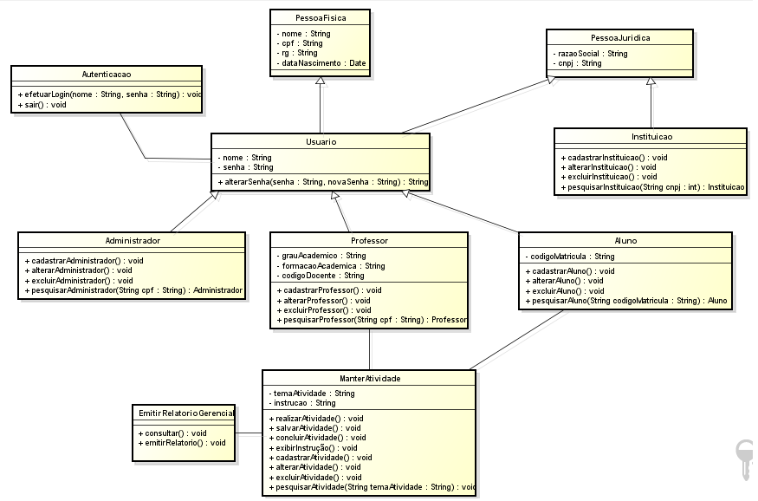
Figura 3 - Diagrama de Classe Sistema GestEduc
Diagrama de Classe: Estão definidas as classes com seus atributos e métodos do sistema GestEduc. No diagrama de classe está descrito os atores Administrador, Professor e Aluno, com seus atributos e métodos, assim também como suas funcionalidades.

Diagrama de Sequência
RF11 - Autenticação
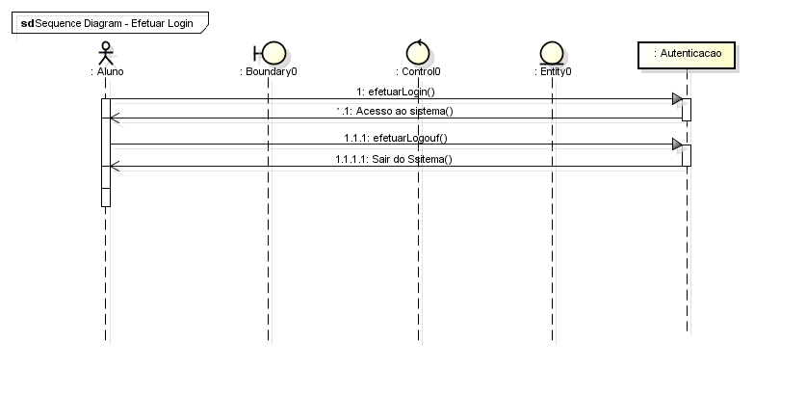
Figura 4 - Diagrama de Sequência – Autenticação
Diagrama de Sequência - Autenticação: Estão definidas as sequências de processos para realizar a autenticação no sistema GestEduc. O usuário irá efetuar os dados de acesso, caso os dados estejam corretos o usuário tem acesso ao sistema.
RF10 - Realizar Atividade
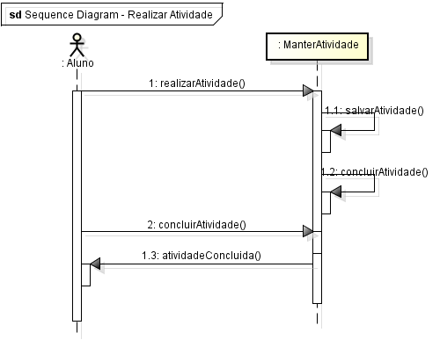
Figura 5 - Diagrama de Sequência - Realizar Atividade
Diagrama de Sequência - Realizar Atividade: Estão definidas as sequências de processos para realizar atividade no sistema GestEduc. O usuário irá realizar atividade no sistema, a mesma função deverá permitir realizar, salvar e concluir a atividade.

RF04 – Manter Aluno / Cadastrar Aluno
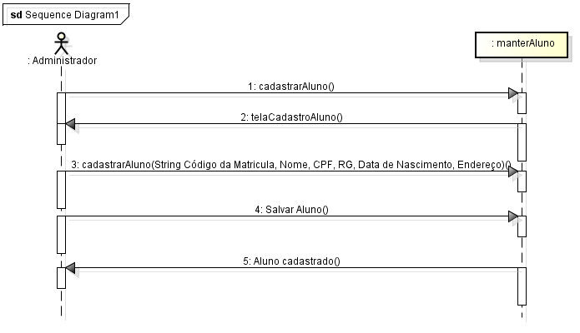
Figura 6 - Diagrama de Sequência - Manter Aluno/Cadastrar Aluno
Diagrama de Sequência - Manter Aluno / Cadastrar Aluno: Estão definidas as sequências de processos para realizar cadastro de aluno no sistema GestEduc. O administrador deverá cadastrar usuários no sistema.
RF05 – Manter Atividade / Cadastrar Atividade
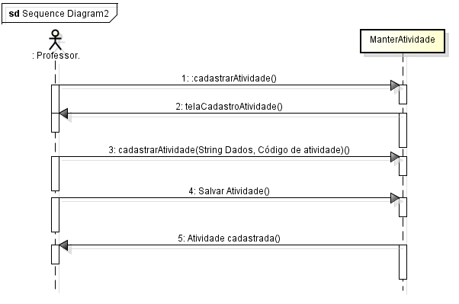
Figura 7 - Diagrama de Sequência - Manter atividade/Cadastrar Atividade
Diagrama de Sequência - Manter Atividade / Cadastrar Atividade: Estão definidas as sequências de processos para realizar o cadastro de atividade no sistema GestEduc. O professor deverá cadastrar atividades no sistema.

RF08 – Concluir Atividade
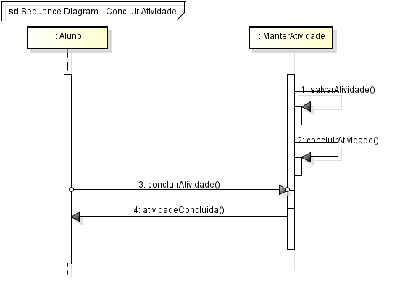
Figura 8 - Diagrama de Sequência - Concluir Atividade
Diagrama de Sequência – Concluir Atividade: Estão definidas as sequências de processos para realizar a conclusão de atividade no sistema GestEduc. O aluno após a realização da atividade deverá concluir a atividade no sistema.

Diagrama de Navegação
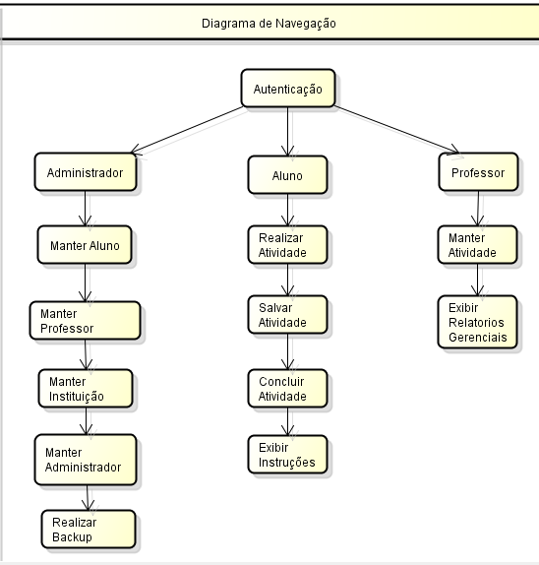
Figura 9 - Diagrama de Navegação
Diagrama de Navegação: É definido, visualmente, como será a estrutura de navegação do sistema entre as telas (páginas web). O sistema GestEduc possui níveis de acesso, organizando e definindo tarefas a cada usuário do sistema.

Diagrama de Atividades
RF11 - Autenticação

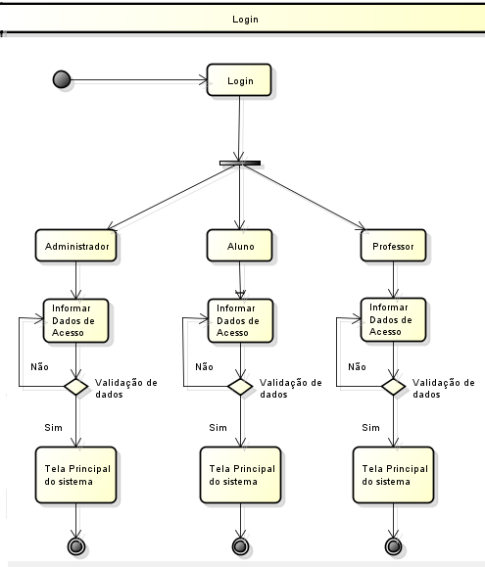
Figura 10 - Diagrama de Atividade – Autenticação
Diagrama de Atividade - Autenticação: representa os fluxos conduzidos por processamentos para se chegar à autenticação do sistema GestEduc. O usuário irá efetuar os dados de acesso, caso os dados estejam corretos o usuário tem acesso ao sistema.
RF10 - Realizar Atividade
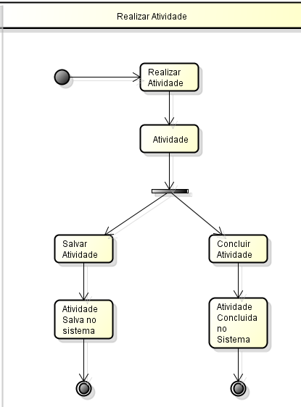
Figura 11 - Diagrama de Atividade - Realizar Atividade
Diagrama de Atividade – Realizar Atividade: representa os fluxos conduzidos por processamentos para se chegar à realização de atividade no sistema GestEduc. O usuário irá realizar atividade no sistema, a mesma função deverá permitir realizar, salvar e concluir a atividade.
RF04 – Manter Aluno / Cadastrar Aluno
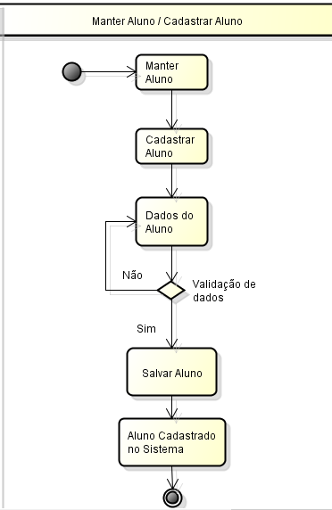
Figura 12 - Diagrama de Atividade - Manter Aluno/Cadastrar Aluno
Diagrama de Atividade - Manter Aluno / Cadastrar Aluno: representa os fluxos conduzidos por processamentos para se chegar ao cadastro de aluno no sistema GestEduc. O administrador deverá cadastrar usuários no sistema.
RF05 – Manter Atividade / Cadastrar Atividade
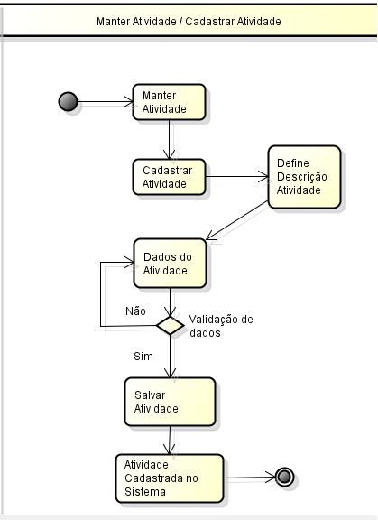
Figura 13 - Diagrama de Atividade - Manter Atividade/Cadastrar Atividade
Diagrama de Atividade - Manter Atividade / Cadastrar Atividade: representa os fluxos conduzidos por processamentos para se chegar ao cadastro de atividade no sistema GestEduc. O professor deverá cadastrar atividades no sistema.
RF08 – Concluir Atividade
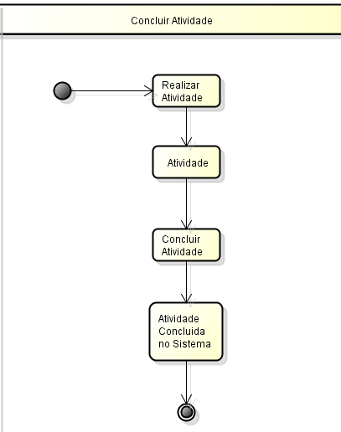
Figura 14 - Diagrama de Atividade - Concluir Atividade
Diagrama de Atividade – Concluir atividade: representa os fluxos conduzidos por processamentos para se chegar à conclusão de atividade no sistema GestEduc. O aluno após a realização da atividade deverá concluir a atividade no sistema.

PROTÓTIPOS
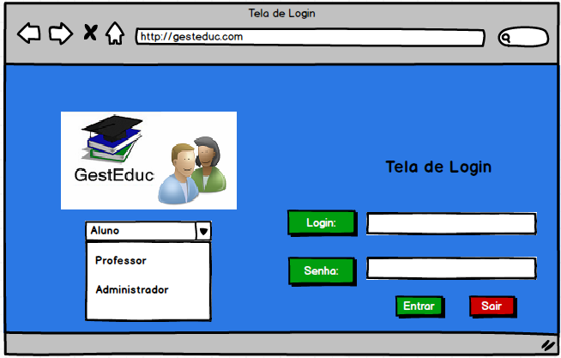
Figura 15 - Protótipos – Login
Tela login: Tela de autenticação de usuários, com os níveis de acesso de Administrador, Aluno ou Professor.
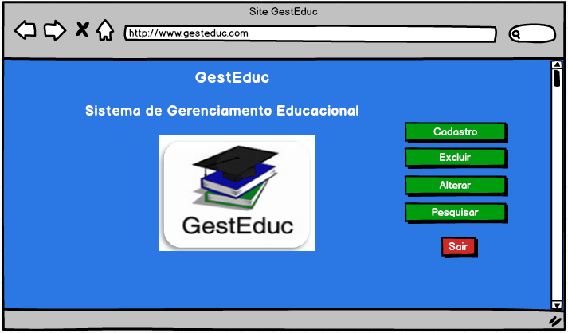
Figura 16 - Protótipos - Tela Principal
Tela principal: Após a autenticação do administrador, será exibida a tela principal do sistema, a tela principal dará acesso às opções de cadastro, excluir, alterar e pesquisar alunos e professores.

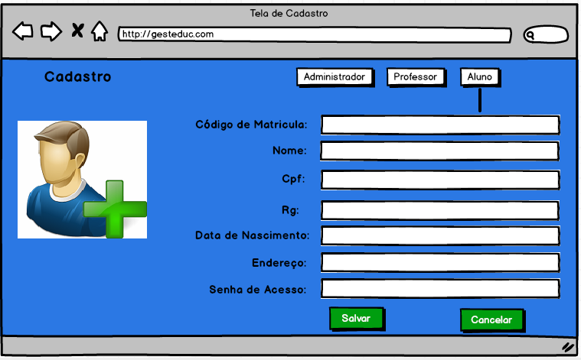
Figura 17 - Protótipos - Tela Cadastro
Tela cadastro: O administrador devidamente autenticado poderá cadastrar usuários no sistema, com perfis de administrador, aluno ou professor.

GESTÃO DE PROJETO

estrutura organizacional
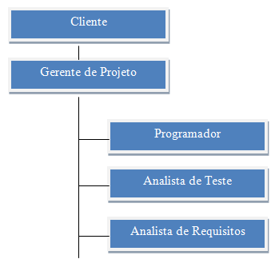

papéis e responsabilidades
Tabela 11 Papéis e Responsabilidades
Pessoa | Responsabilidade
Evandro Calaça | Analista de Requisitos
Johnatan Alves | Desenvolvedor
Meyrianne Alexandre | Projetista, Designer
Thiago Gabriel | Gerente de projeto

PROCESSO DE DESENVOLVIMENTO DE SOFTWARE
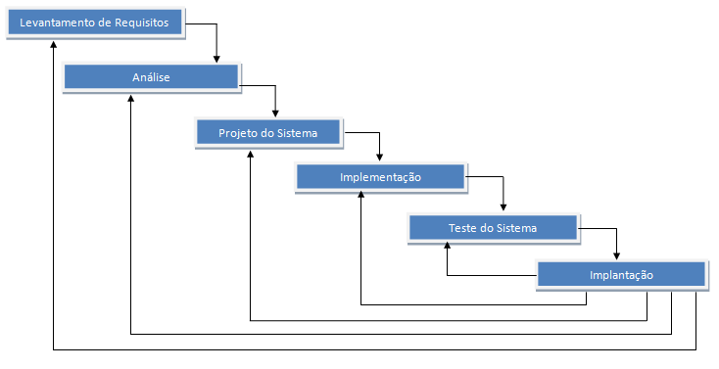
Levantamento de requisitos: Os requisitos foram levantados de acordo com a necessidade dos envolvidos da escola aonde o responsável foi entrevistado com perguntas na escola.
Analise: A analise é o funcionamento sobre cada etapa a ser concluída na escola.
Projeto do sistema: O objetivo desse projeto é atender as necessidades do cliente tendo com o principal visão abordar as atividades desenvolvidas nas escolas e interação com o aluno professor e instituição.
Implementação: A cada etapa que foi desenvolvida durante o desenvolvimento do sistema houve a implementação.
Teste do sistema: A realização do teste foi feita em cada etapa, em todas as funcionalidades sendo assim evitando falhas e problemas durante a utilização do usuário.
Implantação: O ensino e a disponibilidade do sistema em interagir com os envolvidos no projeto, implantado formas de aprendizado aos alunos.

PLANO DE COMUNICAÇÃO
Tabela 12 Plano de Comunicação

Tipo de Reunião | Objetivo | Meio | Frequência | Dono | Entregas
Orientação | Especificar Cada Requisito | Google Drive | Semanal | Equipe do Projeto | Requisitos de Documento
Avaliação de Requisitos | Desenvolver O Requisito Cadastrar Atividade. | Presencial | Semanal | Analista de Requisito | Avaliação Concluída
Definição dos Relatórios | Especificar Passo a Passo os Relatórios das Atividades | Presencial | Semanal | Equipe de Projeto | Relatórios Definidos
Desenvolvimento da Interface | Definir a Interface Login | Google Drive | Mensal | Programador | Interface Definida
Desempenho Geral | Comunicar a Equipe o Andamento dos Requisitos | Email | Semanal | Gerente de Projeto | Relatório de Desempenho

CRONOGRAMA DE EXECUÇÃO
Tabela 13 Cronograma de Execução
2014.1
Descrição | Jan | Fev | Mar | Abr | Maio | Jun
Definição do Tema
Elaboração e Desenvolvimento do Projeto
Apresentação do Projeto
2014.2
Descrição | Jul | Ago | Set | Out | Nov | Dez
Documento De Requisitos
Diagramas do Projeto
Entrega do Documento de Requisitos e Apresentação
2015.1
Descrição | Jan | Fev | Mar | Abr | Maio | Jun
Elaboração dos Protótipos
Documento de Especificação de Projeto Integrador III
2015.2
Descrição | Jul | Ago | Set | Out | Nov | Dez
Primeira Entrega Capítulo 1 e 2 ,e 1ª Etapa: Implementar requisito Manter Administrador
Segunda Entrega Capítulo 3 e 4, e 2ª Etapa: Implementar requisito Concluir Atividade;
Terceira Entrega Capítulo 5, 3ª Etapa: Implementar Requisitos Exibir Instruções; Implementar Requisitos Backup; Implementar Requisitos Autenticar; Implementar requisito Emitir Relatórios.

GERENCIAMENTO DE RISCOS
Tabela 14 Gerenciamento de Riscos
Classificação do Risco (Alto, Médio, Baixo) | Descrição do Risco | Proposta de Intervenção
Alto | Falta de comunicação | Reconhecer que o grupo tem que está unido na junção das ideias para elaboração do conteúdo.
Alta | Atraso na entrega do projeto | Manter as reuniões da equipe dentro de um cronograma inadiável, não descumprir o cronograma de reuniões, para que a elaboração do projeto se concretize.
Baixo | Membro deixar a equipe | Mais comunicação entre a equipe, dedicar mais tempo ao projeto. Encontro entre a equipe deve ocorre com mais frequência.
Alto | Problema com o servidor | Realizar backup, utilizar outro servidor que resolva o problema.
Alto | Falta de conhecimento em linguagens de programação | Intensificar o domínio do conteúdo com a troca de conhecimento entre a equipe.

Referências
CABRAL, Antônio Neto. MARIA, Alda Duarte Araújo Castro. Gestão escolar em instituições de ensino médio: entre a gestão democrática e a gerencial Educ. Soc., Campinas, v. 32, n. 116, p. 745-770, jul.-set. 2011.
Gilleanes T. A. Guedes. UML 2 – Uma Abordagem Prática, 2ª Edição, 2011.
MARTINS, Verônica Moreira. Gestão educacional e prática docente na realidade escolar. Enciclopédia biosfera, Centro Científico Conhecer, Goiânia, v.8, n.15; p. 2346. 2011.
Melo, Alexandre Altair De.; Luckow, Decio Heinzelmann. Programação Java Para WEB, 2ª Edição, 2015.

SAVI, Rafael; RIBAS, Vania Ulbricht. Jogos digitais educacionais: benefícios e desafios. Novas. Tecnologias na Educação. V. 6 Nº 2, 2008.
Vieira, Alexandre Thomaz. Gestão Educacional e Tecnologia, 1ª edição, 2003.

Anexo A – MANUAL DE UTILIZAÇÃO DO SOFTWARE
MANUAL SISTEMA - GESTEDUC VERSÃO 1.0

- Acesso ao Sistema.
1.1- O Usuário acessa a página de autenticação.
1.2- O Sistema exibe a tela de Login, e solicita o preenchimento dos campos conforme Figura 1.
1.3 - Para Acessar o Sistema, o Usuário deverá estar cadastrado previamente e ser do Tipo Administrador, Professor ou Aluno. O tipo de Usuário é definido no cadastro de Usuário e só poderá ser realizado por administradores
1.4 - O Usuário deverá preencher Login e senha corretamente.
1.5 - Caso preencha corretamente, o usuário terá acesso ao sistema observando seu nível de Acesso.
1.6 - Caso o Usuário preencha dados incorretos, será informado com uma mensagem de alerta.
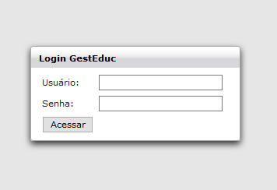

2. Cadastro de Usuários
2.1 - Esta Funcionalidade é exclusiva para Usuários do tipo Administrador.
2.2 - O Usuário Seleciona o Menu Cadastro;
2.3 - O Usuário seleciona o Sub menu Usuários;
2.4 - O Sistema exibe a aba Informações Básicas da tela de Cadastro de Usuários (Fig. 1);

2.5 - O Administrador deverá preencher obrigatoriamente todos os campos da aba Informações Básicas.

2.6 -Os campos das Abas Endereço (Figura 2) e Contatos(figura 3) do Cadastro de Usuário é opcional.

2.7 - Após devido preenchimento dos campos o Usuário seleciona a Opção Salvar e o Sistema exibe a Mensagem conforme Figura 4.

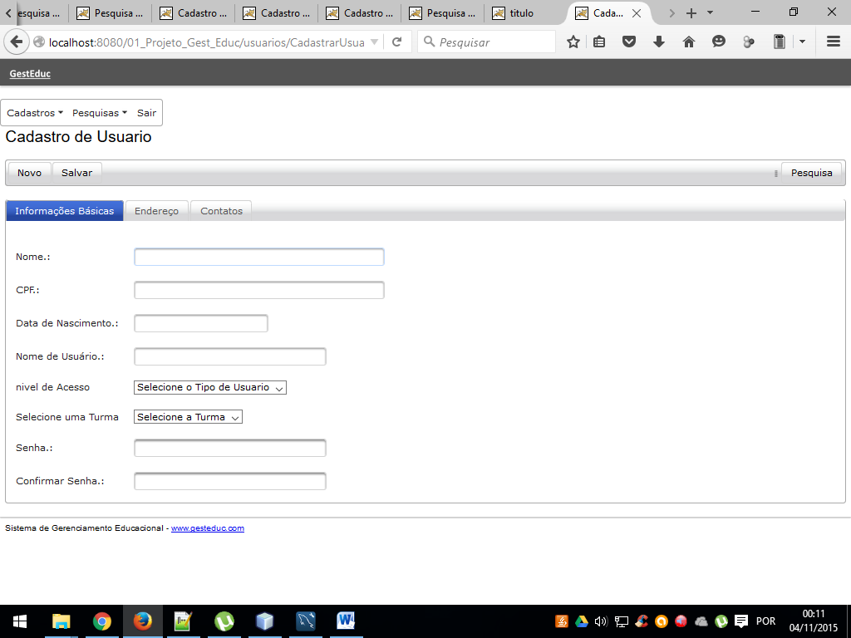
Figura 1 - Cadastro de Usuário - Aba Informações Básicas
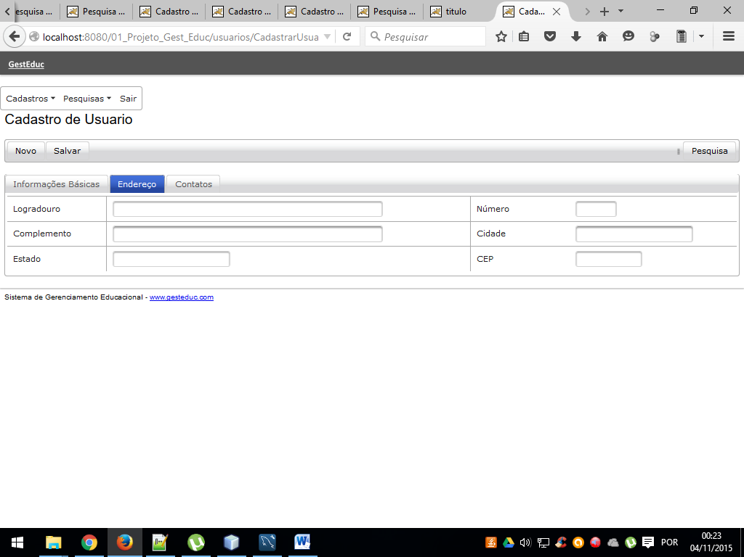
Figura 2 - Cadastro de Usuário - Aba Endereço
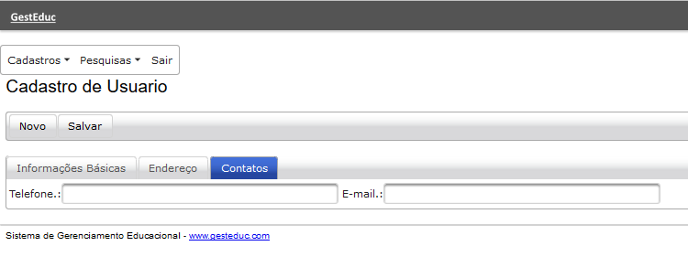
Figura 3 - Aba Contatos - Cadastro de Usuário
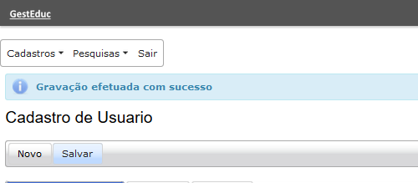
Figura 4- Gravação Efetuada com Sucesso

3. Preenchimento Obrigatórios das telas do Sistema
3.1 - Caso o usuário não Preencha um ou mais campos devidamente e clique em Salvar, o Sistema exibirá Mensagens informando quais campos são obrigatórios, exemplificando a figura 5. Sendo que esta funcionalidade é aplicada a todas as telas do Sistema.
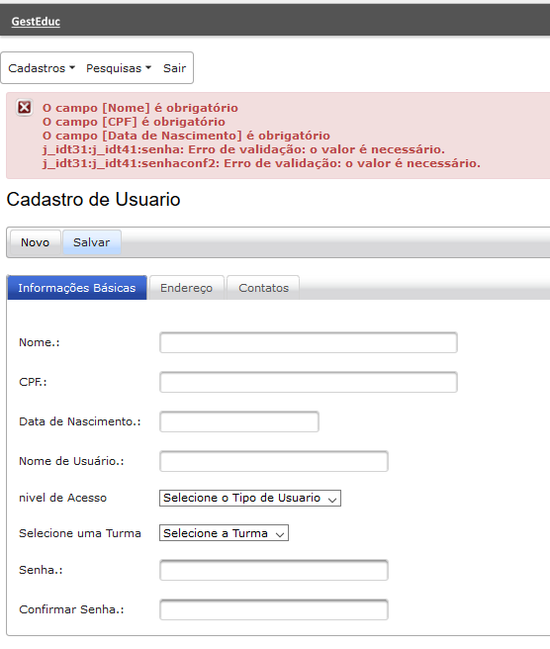

4. Telas de Pesquisa do Sistema
4.1 - O Usuário Seleciona o Menu Pesquisas;
4.2 - O Usuário seleciona o Sub menu Usuários;
4.3 - O Sistema exibe a tela conforme Figura 5.
4.4 - O usuário poderá pesquisar usuários específicos, digitando Login ou Nome do Usuário, e clicando em Pesquisar.
4.5 - O Usuário poderá Editar informação de determinado cadastro selecionado a opção Editar na Coluna Ações, O sistema exibe os dados do Usuário determinado e possibilita a Edição..
4.6 - O Usuário Administrador poderá Excluir determinado usuário selecionando a opção Excluir, O sistema Solicita Confirmação de exclusão de usuário, conforme figura 6.
4.7 - O Usuário seleciona Sim, para confirmar Exclusão e a opção Não, para cancelar e retornar ao menu de consultas.

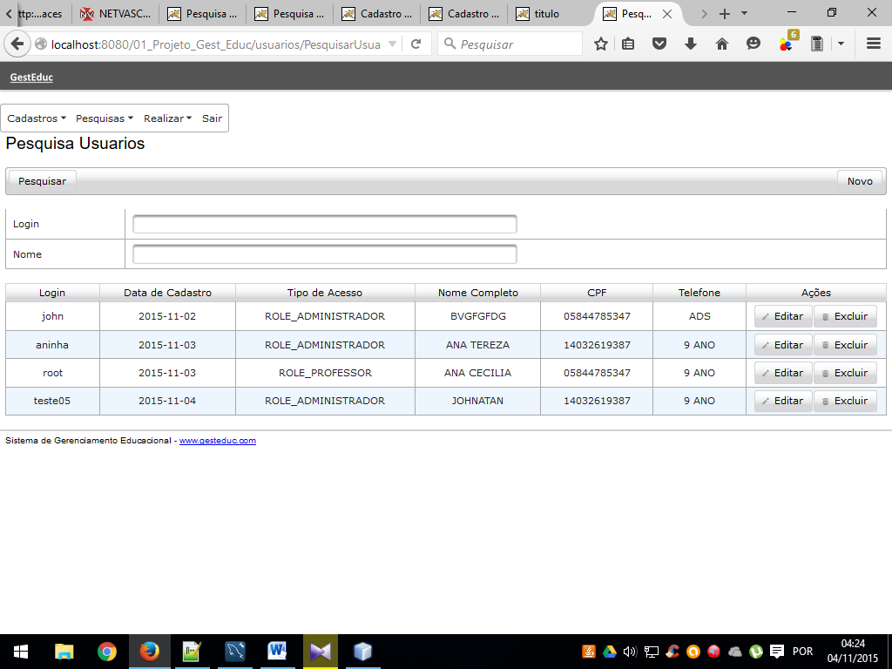
Figura 5 - Tela de Pesquisa de usuario
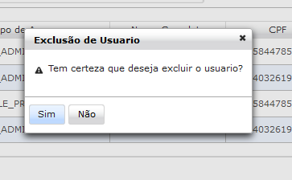
Figura 6 - Tela de Confirmação de Exclusão
5. Cadastro de Atividades
5.1 - Esta funcionalidade é exclusiva para Usuários do tipo Professor.
5.2 - O professor seleciona no menu Opção cadastros.
5.4 - O professor seleciona o Sub Menu Cadastro de Atividades
5.5 - O Sistema exibe a tela conforme Figura 7.
5.6 - O Professor Deverá preencher todos os campos, sendo que todos são obrigatórios.
5.7 - Para Adicionar uma questão a atividade, o usuário devera clicar na opção adicionar Questão.
5.8 - Para Consultar Questões já adicionadas, deverá selecionar a Aba Questões Adicionadas e Sistema exibe todas as questões adicionadas da referida atividade, conforme figura 8, sendo possível a edição e exclusão dessas questões.

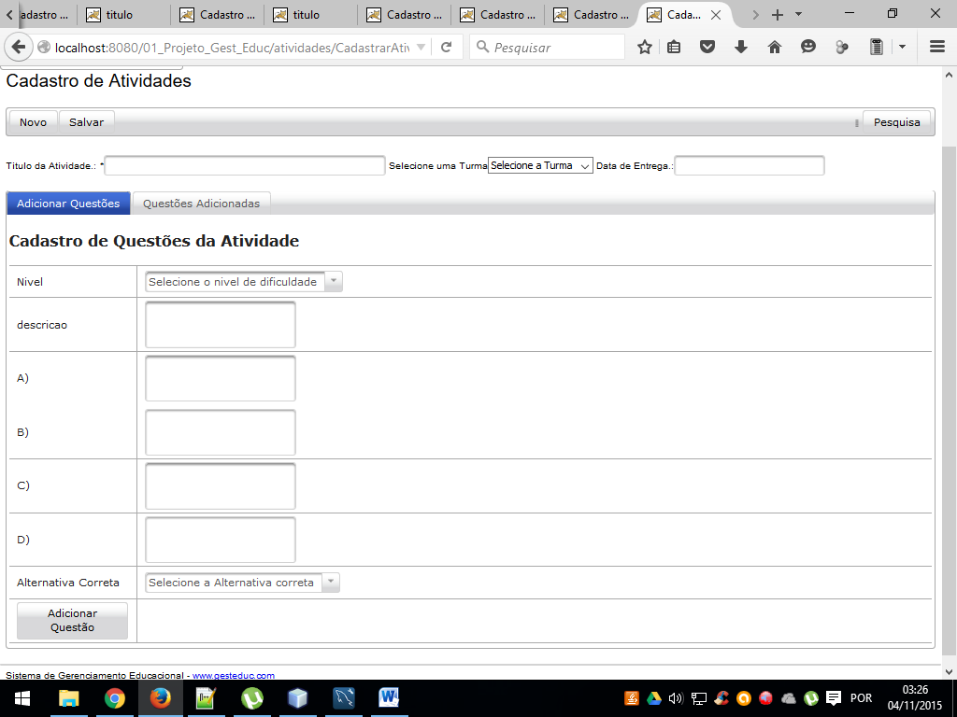
Figura 7 - Cadastrar Atividade
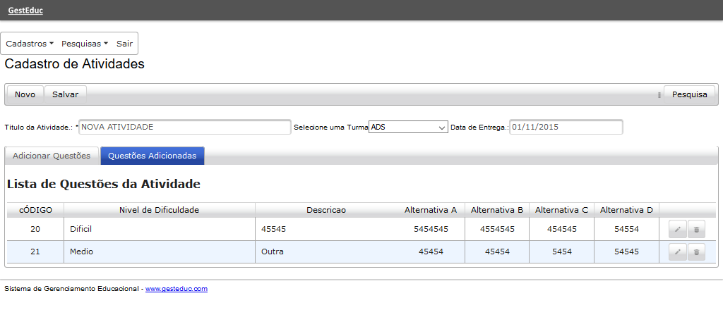
Figura 8- Questoes Adcionadas

6. Realizar Atividade
6.1 - Esta Funcionalidade é exclusiva para usuários do tipo Aluno.
6.2 - O Aluno seleciona a opção realizar Atividade, O sistema exibirá todas as atividades relacionadas ao Aluno.
6.3- O Aluno seleciona determinada Atividade e clica em Realizar.
6.4 - O Sistema direciona o aluno a pagina de realização de avaliação conforme figura 10.
6.5 - O Aluno só poderá selecionar uma alternativa para cada questão.
6.6 - O Usuário seleciona todos os campos da avaliação e clica em finalizar.
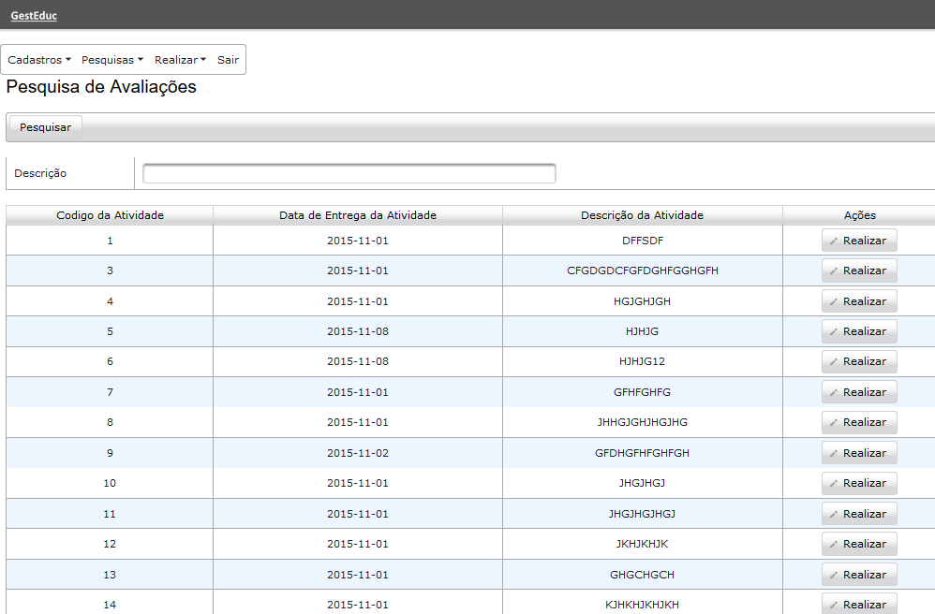

Figura 9 - Lista de Avaliações
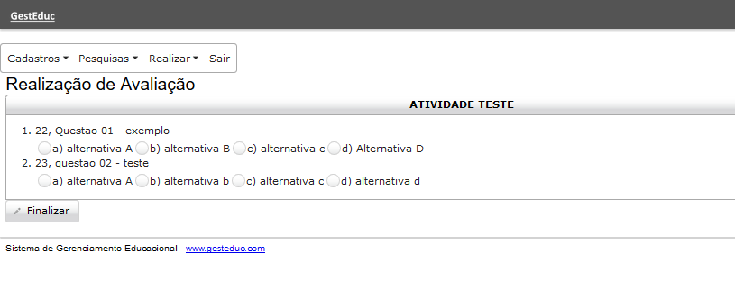
Figura 10 - Realização de Avaliação

